**Instrukcja rejestracji do E-BOK**

Szanowni Państwo,

Aby otrzymywać faktury w formie elektronicznej (na maila) należy zarejestrować się do panelu E-BOK.

W tym celu prosimy wejść na stronę [ebok.ekoraszyn.pl](http://www.ekoraszyn.pl)

Po udzieleniu odpowiedzi na wszystkie pytania (rysunek 1) należy zaakceptować regulamin i przesłać go do Eko Raszyn klikając „zarejestruj się”. Następnie zostanie do państwa wysłany mail aby potwierdzić zgodność podanego przez państwa adresu email. (Uwaga – linki aktywacyjne często wpadają do spamu!! Prosimy o sprawdzanie spamów)

Po kliknięciu w link, adres mail zostanie potwierdzony.

Po tej czynności prosimy oczekiwać na powiazanie państwa konta z danymi.

W kolejnym mailu poinformujemy Państwa mailowo że można już korzystać z portalu EBOK.

Po uruchomieniu konta prosimy o wejście w zakładkę „mój profil” i ponowną akceptacje regulaminu oraz zgody na przesyłanie e-faktur wpisując ponownie swój e-mail w zaznaczonej rubryce (rysunek 2)

**1**

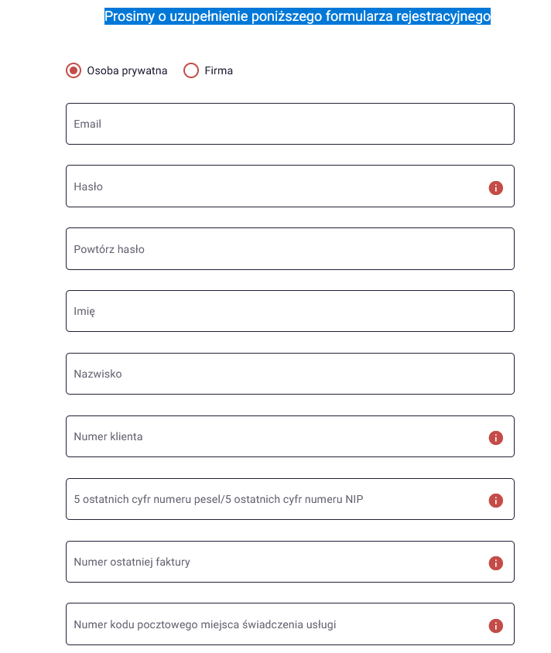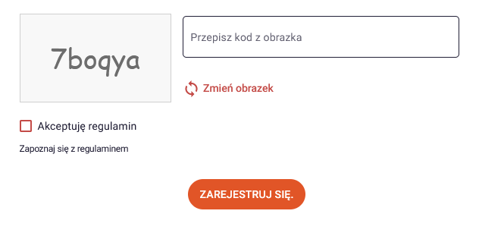

**2**

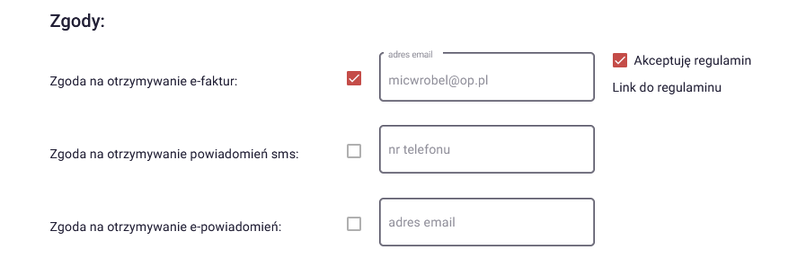

W przypadku dodatkowych pytań prosimy o kontakt z Biurem Obsługi Klienta pod numerem telefonu (22) 716 32 60

